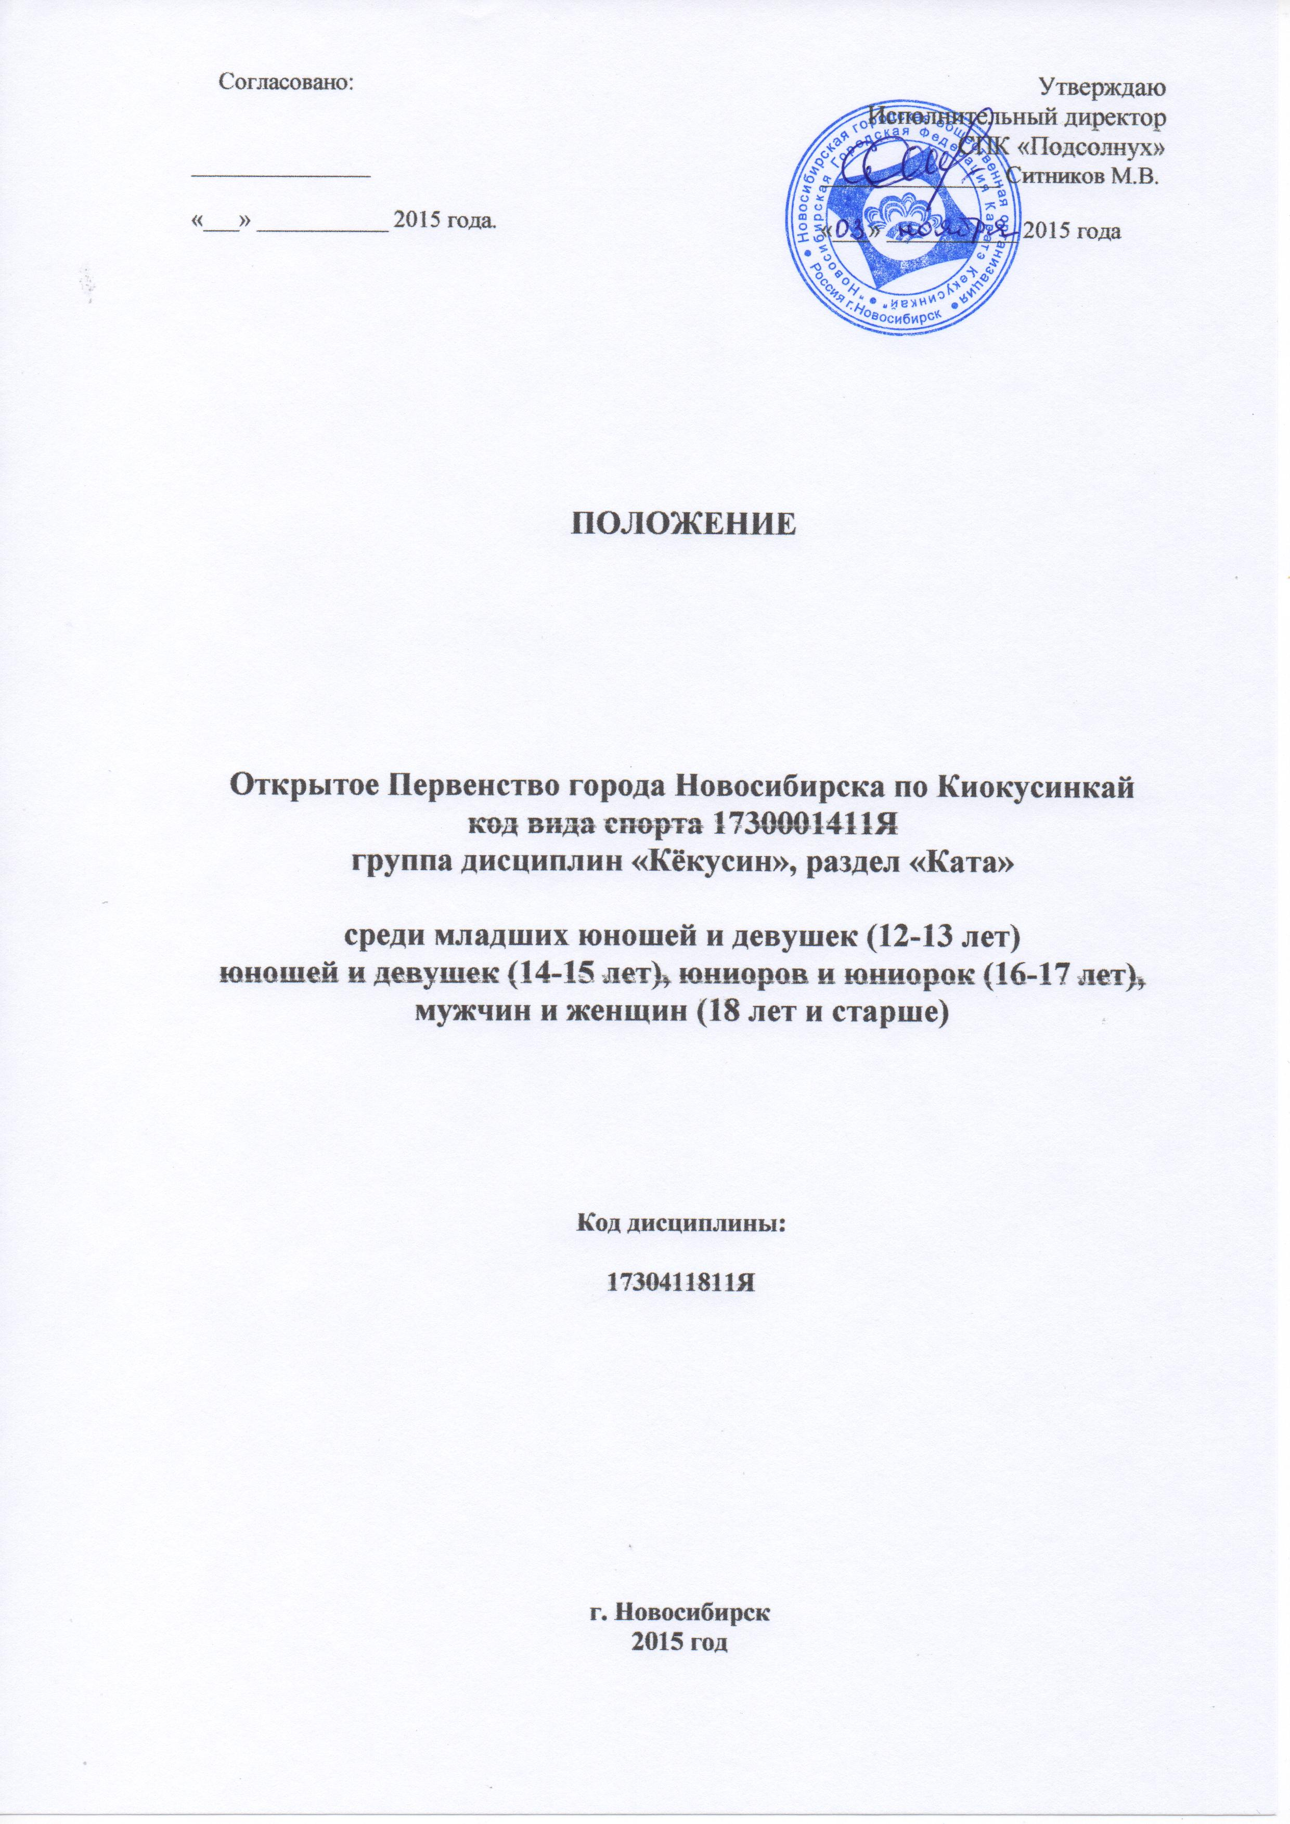

1. Цели и задачи
Открытое Первенство города Новосибирска по Киокусинкай раздел «Ката» среди детей (6-7, 8-9, 10-11 лет); младших юношей и девушек (12-13 лет); юношей и девушек (14-15 лет), юниоров и юниорок (16-17 лет), мужчин и женщин (18 лет и старше) является календарным мероприятием Новосибирской Федерации Кекусинкай каратэ.
Соревнования проводятся с целью:
- Популяризация и пропаганда вида спорта Киокусинкай;
- Повышение спортивного мастерства спортсменов;
- Выявления сильнейших спортсменов в возрастных группах;
- Присвоение спортивных разрядов;
- Отработка навыков судейства и формирование судейского резерва из числа старших спортсменов и молодых инструкторов;
- Развитие спортивно-методических связей и обмена опытом между тренерами;
- Привлечение молодёжи к систематическим занятиям физической культурой и спортом;
- Совершенствование системы проведения соревнований по Ката.

2. Место и время проведения

5 декабря 2015 года в 19:00 по адресу: у. Охотская, 84, Школа №51 состоится Теоретический и технический семинар (под руководством Шагеева С., 3 дан, Северск) для представителей, судей и спортсменов в кимоно, чтобы разобрать основные моменты в исполнении Ката и критерии оценок в Ката.
Стоимость семинара 500 руб. (для всех желающих).

Соревнование проводится 6 декабря 2015 года в г. Новосибирске
по адресу: Заельцовский район, ул. Охотская, 84, Школа №51.

Жеребьёвка будет проводиться по предварительным заявкам.

Программа проведения Открытого Первенства города Новосибирска:
09.00 – 10.00 – Регистрация участников
10.00 – 13.00 – Соревнование по Ката
13.00 – 14.00 - Обед
14.00 – 15.30 – Финалы
15.30 – 16.00 – Награждение победителей и призёров

3. Организация и руководство
Общий контроль за подготовкой и проведением соревнований осуществляет Новосибирская Городская Федерация Кекусинкай каратэ.
Непосредственное руководство подготовкой и проведением соревнованием осуществляет: спортивно-профессиональный клуб «Подсолнух».
Ответственные исполнители мероприятия:
Председатель НГФКК Ситников М.В., 3 дан;
Секретарь НГФКК Часовщикова Ю.С., 2 дан.
В обязанности Оргкомитета входит формирование и обеспечение работы секретариата соревнований, включающего главного секретаря, технических секретарей, информатора, а также технического персонала. Оргкомитет должен обеспечить медицинское обслуживание соревнований в соответствии с «Правилами».
Организаторы соревнований за возможные травмы, полученные в рамках проведения соревнований, ответственности не несут.
Организаторы обязаны обеспечить всё необходимое для открытой жеребьёвки.

4. Судейство
Организацию судейства осуществляет СПК «Подсолнух». Судейские бригады и помощники судей, а также помощники секретарей формируются из тренерского состава и старших спортсменов.
К участию в судействе на соревнованиях будут допущены судьи прошедшие специальный технический и теоретический семинар по ката. Форма одежды - кимоно!!!

Главный судья соревнований: Шагеев С.А. (Северск, СПК, 3 дан).
Главный секретарь соревнований: Часовщикова Ю.С. (Новосибирск, СПК, 2 дан).

Каждая региональная команда делегирует за свой счёт 1-2 судьи.

Для регистрации судейского корпуса необходимо предоставить документы:
- документ, удостоверяющий личность (паспорт гражданина РФ с пропиской в регионе от которого выступает команда);
- документ, подтверждающий стилевую квалификацию;
- документ, подтверждающий судейскую квалификацию или копию приказа о присвоении.

5. Участники соревнований
К участию в соревнованиях допускаются команды региональных организаций (отделений) ФКР, не имеющие задолженности по годовому членскому взносу за 2015 г.

Все участники соревнований проходят, специализированный медицинский осмотр в физкультурном диспансере не ранее 15 дней до начала соревнований. Если в месте проживания спортсмена не имеется физкультурного диспансера, допускается прохождение осмотра в другом государственном медицинском учреждении

При прохождении мандатной комиссии для получения допуска к участию в соревнованиях спортсмен должен предоставить следующие документы:
- оформленную заявку на участие в соревнованиях от региональной организации (форма заявки приведена Приложение 1);
- документ, удостоверяющий личность (паспорт гражданина РФ с пропиской в регионе от которого выступает спортсмен, свидетельство о рождении);
- документы, подтверждающие стилевую и спортивную квалификацию;
- полис обязательного медицинского страхования (оригинал);
- страховка от несчастного случая на день проведения соревнования;
- допуск спортивного врача.

При отсутствии любого из указанных документов спортсмен может быть не допущен к участию в соревнованиях.

Каждый участник должен иметь чистое белое кимоно и пояс, соответствующий его квалификации, а также соблюдать нормы этикета. В соответствии с международными нормами штаны не должны закрывать стопы или волочиться по полу, рукава куртки не должны быть выше локтя, не допускаются закатанные рукава (длина рукава должна составлять примерно 2/3 длины руки от плеча до кулака). Квалификационные полоски должны быть на правом конце пояса (не допускается фиксация узла пояса пластырем или скотчем), Кандзи (иероглиф Кёкусин) на левой стороне груди, эмблема IFK – на правом рукаве выше локтя, на левом – эмблема клуба. Другие нашивки и эмблемы (включая иероглифы Ити Гэки) – не допускаются. Спортсменам не разрешается ничего одевать под кимоно. Спортсменки могут одевать под кимоно белые футболки. Участники соревнований не имеют права носить на себе какие-либо посторонние предметы (серьги, кольца, медальоны, иные украшения, а также кресты). Участники, нарушившие данные нормы, при выходе на татами будут ДИСКВАЛИФИЦИРОВАНЫ!

Судьи, не прошедшие судейский семинар, не будут допущены к судейству, а также форма одежды для судей была определена на Зимней Школе ФКР темно синий пиджак, серые брюки, синий галстук.

6. Правила соревнований
Соревнования проводятся в соответствие с правилами Международной Федерации Каратэ (IFK), принятыми Федерацией Кекусинкай России.
По форме соревнования: личное (индивидуальное исполнение ката).

Дети 6-7 лет
Категория 1: абсолютная
Ката: Тайкеку соно ити, Тайкеку соно ни

Дети 8-9 лет
Категория 1: 10 - 9 кю (белый пояс)
Ката: Тайкёку соно ити; Тайкёку соно ни; Тайкёку сонно сан.
Категория 2: 8 - 7 кю (голубые пояса)
Ката: Тайкёку соно ни; Тайкёку соно сан; Пинан соно ити.
Категория 3: 6 - 5 кю (желтые пояса)
Ката: Пинан соно ити; Пинан соно ни; Пинан соно сан.

Дети 10-11 лет
Категория 1: 10 - 9 кю (белый пояс)
Ката: Тайкёку соно ити; Тайкёку соно ни; Тайкёку сонно сан.
Категория 2: 8 - 7 кю (голубые пояса)
Ката: Тайкёку соно ни; Тайкёку соно сан; Пинан соно ити.
Категория 3: 6 - 5 кю (желтые пояса)
Ката: Пинан соно ити; Пинан соно ни; Пинан соно сан.

Младшие юноши и девушки 12-13 лет
Ката: Тайкёку соно сан, Пинан соно ити, ни, сан, Сантин но ката.

Юноши и девушки 14-15 лет
Ката: Пинан соно ни, сан, ён, го, Гэкисай дай.

Юниоры и юниорки 16-17 лет:
Ката: Пинан соно ён, го, Янцу, Цуки но ката, Сайха, Тэнсё.

Мужчины и женщины 18 лет и старше:
В первом круге личных соревнований участник должен исполнить ката по жребию из перечня обязательных ката: Пинан соно ён, го, Янцу, Цуки но ката, Сайха. В последующих кругах он может исполнить ката по выбору: Янцу, Цуки но ката и Сайха (т.е. выбрать ката из числа тех, которые не исполнялись в качестве обязательного ката по жребию), а также Гэкисай дай, Гэкисай сё и высшие ката - Канку дай, Сэйентин, Сусихо, Гарю, Сэйпай.

Внимание! При недостаточном количестве участников, соседние категории в возрастной группе могут быть объединены в пользу более старшей.

Каждый спортсмен имеет право участвовать только в своей возрастной категории!

7.Определение победителей и награждение
Победители и призеры определяются в каждой поясной категории каждой возрастной группы и награждаются грамотами, медалями и кубками.

8. Финансовые условия
Новосибирская Федерация Кекусинкай каратэ (оплата аренды зала, медали, кубки, грамоты, расходы на организацию и проведение мероприятия).
Расходы по финансированию участников и судей (проезд, проживание, питание) несут командирующие организации.

Стартовый взнос с каждого участника соревнований 600 руб.

9. Порядок подачи заявок и регистрации участников
Предварительные заявки на участие в соревновании с указанием количества спортсменов их возраста, квалификации направлять по адресу: yulya1218@yandex.ru
Тел. 8-903-903-69-30 (Часовщикова Юлия Сергеевна – гл. секретарь соревнований).

Заявки принимаются до 04 декабря 2015 г.

Заявка считается принятой после подтверждения организаторами соревнований.

Окончательные заявки должны быть представлены в мандатную комиссию на регистрации представителем команды.
Без предварительной заявки, команда к участию в соревнованиях не допускается.

ВНИМАНИЕ! Принимающая сторона вправе отказать спортсмену или команде в участии в турнире.

10. Размещение участников
Размещение участников и судей производится в гостиницах города по предварительной заявке.

Без предварительной заявки иногородние спортсмены размещаются самостоятельно.

ОРГ.КОМИТЕТ
Приложение 1

Заявка

На участие команды [РЕГИОН]

в Открытом Первенстве города Новосибирска
по Киокусинкай (код вида спорта 1730001411Я)
группа дисциплин - «Ката»

среди детей (6-7, 8-9, 10-11 лет); юношей и девушек (12-13 лет);
юношей, девушек, юниоров и юниорок (14-17 лет)

Дата __________ Город __________

№ | Ф. И.О.  спортсмена | Дата  рождения | Полных лет | Кю,  дан | Разряд, звание | Тренер(ы) | Отметка врача
6-7 лет
1 | Иванов Сергей  Петрович | 10.04.2007 | 7 | 10 | 2 юн | Сидоров А.А./  Фролов В.П.
8-9 лет
10-11 лет
12-13 лет
14-15 лет
16-17 лет
18 лет и старше

Печать медицинского учреждения:
Всего допущено к соревнованиям спортсменов:
Руководитель региональной организации: Печать

